Московский Авиационный Институт

(Национальный Исследовательский Университет)

Кафедра 806 «Вычислительная математика и программирование»

Факультет: «Прикладная математика и информатика»

Дисциплина: «Фундаментальная информатика»

Реферат на тему:

Язык AWK

Группа: М8О-108Б-18

Студент: Аксенов Александр Евгеньевич

Преподаватель: Поповкин Александр Викторович

2019 г.

Содержание

Введение………………………….……………………..…………………..……..3

1. История создания…………………..………..………………………..........3
2. Особенности вызова awk...…………………………………......................4
3. Чтение awk-скриптов из командной строки………………………..……4
4. Позиционные переменные, хранящие данные полей…………………...5
5. Использование нескольких команд……………………………………....7
6. Чтение скрипта awk из файла………………………………………...…..7
7. Выполнение команд до начала обработки данных……………………..8
8. Выполнение команд после окончания обработки данных………….….9
9. Встроенные переменные: настройка процесса обработки данных…..10
10. Пользовательские переменные……………………………………...….16
11. Условный оператор……………………………………………………...17
12. Цикл while………………………………………………………………..19
13. Цикл for………………………………………………………………..….21
14. Форматированный вывод данных………………………………………22
15. Встроенные математические функции…………………………………23
16. Строковые функции…………………………………………..………....24
17. Пользовательские функции……………………………………….….…24
18. Основные недостатки языка AWK.………………………...…………..25
19. Список использованной литературы….…………………………….…26

**Введение**

AWK — C-подобный скриптовый язык построчного разбора и обработки входного потока по заданным шаблонам (регулярным выражениям).Может использоваться для механических и вычислительных манипуляций над данными. Довольно несложные операции часто необходимо выполнить над целыми пакетами файлов, а писать для этого программу на одном из стандартных языков программирования является утомительным и, как правило, не очень простым делом. Оптимальное решение - использование утилиты AWK, позволяющей решать задачи обработки данных с помощью коротких программ, состоящих из двух-трех строк.

Утилита AWK изначально объединяла свойства утилит UNIX - sed и grep. В дальнейшем ее возможности значительно расширились. Настоящая документация ограничивается описанием возможностей утилиты AWK реализованной для компьютеров CONVEX.

**1 История создания**

Первая версия AWK была написана в AT&T Bell Laboratories в 1977 году и вошла в Unix V7, выпущенный в 1979 году. Название происходит от первых букв фамилий разработчиков: Альфреда Ахо (Alfred Aho), Питера Вайнбергерома (Peter Weinberger) и Брайана Кернигана (Brian Kernighan). В 1988 была выпущена книга “The AWK Programming Language”, описывающая новый диалект языка, вошедший в Unix SysV. Новый диалект был несовместим с исходным, и во избежание путанницы его называют nawk (new awk) в то время как диалект 1977 года называют oawk (old awk). nawk был выпущен под свободной лицензией в 1996 году и до сих пор поддерживается Керниганом.

В настоящее время AWK является одной из необходимых принадлежностей Unix-систем: вместе с Unix shell та или иная реализация AWK входит в стандартную поставку практически каждой Unix-подобной системы. Реализации AWK существуют для всех платформ.

**2 Особенности вызова awk**

Схема вызова awk выглядит так:

$ awk options program file  
Awk воспринимает поступающие к нему данные в виде набора записей. Записи представляют собой наборы полей. Упрощенно, если не учитывать возможности настройки awk и говорить о некоем вполне обычном тексте, строки которого разделены символами перевода строки, запись — это строка. Поле — это слово в строке.  
  
Рассмотрим наиболее часто используемые ключи командной строки awk:

-F fs — позволяет указать символ-разделитель для полей в записи.  
-f file — указывает имя файла, из которого нужно прочесть awk-скрипт.  
-v var=value — позволяет объявить переменную и задать её значение по умолчанию, которое будет использовать awk.  
-mf N — задаёт максимальное число полей для обработки в файле данных.  
-mr N — задаёт максимальный размер записи в файле данных.  
-W keyword — позволяет задать режим совместимости или уровень выдачи предупреждений awk.

Настоящая мощь awk скрывается в той части команды его вызова, которая помечена выше как program. Она указывает на файл awk-скрипта, написанный программистом и предназначенный для чтения данных, их обработки и вывода результатов.

**3 Чтение awk-скриптов из командной строки**

Скрипты awk, которые можно писать прямо в командной строке, оформляются в виде текстов команд, заключённых в фигурные скобки. Кроме того, так как awk предполагает, что скрипт представляет собой текстовую строку, его нужно заключить в одинарные кавычки:

$ awk '{print "Welcome to awk command tutorial"}'  
Запустим эту команду… И ничего не произойдёт Дело тут в том, что мы, при вызове awk, не указали файл с данными. В подобной ситуации awk ожидает поступления данных из [STDIN](https://habrahabr.ru/company/ruvds/blog/326594/). Поэтому выполнение такой команды не приводит к немедленно наблюдаемым эффектам, но это не значит, что awk не работает — он ждёт входных данных из STDIN.  
Если теперь ввести что-нибудь в консоль и нажать Enter, awk обработает введённые данные с помощью скрипта, заданного при его запуске.

Awk обрабатывает текст из потока ввода построчно, этим он похож на sed. В нашем случае awk ничего не делает с данными, он лишь, в ответ на каждую новую полученную им строку, выводит на экран текст, заданный в команде print.

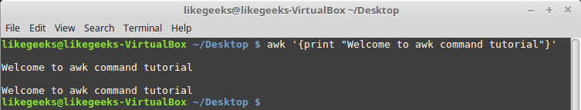*Первый запуск awk, вывод на экран заданного текста*

Что бы мы ни ввели, результат в данном случае будет одним и тем же — вывод текста. Для того, чтобы завершить работу awk, нужно передать ему символ конца файла (EOF, End-of-File). Сделать это можно, воспользовавшись сочетанием клавиш CTRL + D.  
Неудивительно, если этот первый пример показался вам не особо впечатляющим. Однако, самое интересное — впереди.

**4 Позиционные переменные, хранящие данные полей**

Одна из основных функций awk заключается в возможности манипулировать данными в текстовых файлах. Делается это путём автоматического назначения переменной каждому элементу в строке. По умолчанию awk назначает следующие переменные каждому полю данных, обнаруженному им в записи:

* $0 — представляет всю строку текста (запись).
* $1 — первое поле.
* $2 — второе поле.
* $n — n-ное поле.

Поля выделяются из текста с использованием символа-разделителя. По умолчанию — это пробельные символы вроде пробела или символа табуляции. Рассмотрим использование этих переменных на простом примере. А именно, обработаем файл, в котором содержится несколько строк (этот файл показан на рисунке ниже) с помощью такой команды:

$ awk '{print $1}' myfile

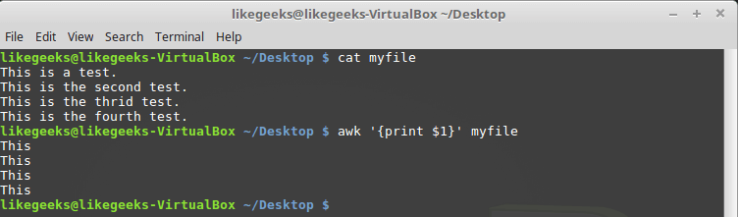*Вывод в консоль первого поля каждой строки*

Здесь использована переменная $1, которая позволяет получить доступ к первому полю каждой строки и вывести его на экран. Иногда в некоторых файлах в качестве разделителей полей используется что-то, отличающееся от пробелов или символов табуляции. Выше мы упоминали ключ awk -F, который позволяет задать необходимый для обработки конкретного файла разделитель:

$ awk -F: '{print $1}' /etc/passwd

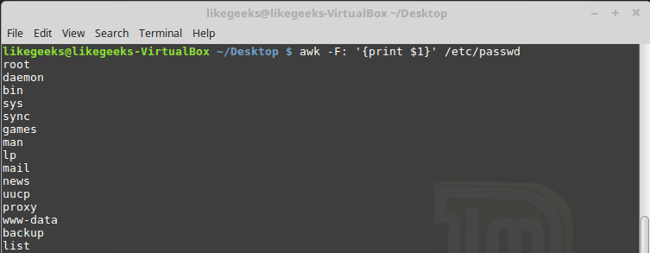*Указание символа-разделителя при вызове awk*

Эта команда выводит первые элементы строк, содержащихся в файле /etc/passwd. Так как в этом файле в качестве разделителей используются двоеточия, именно этот символ был передан awk после ключа -F.

**5 Использование нескольких команд**

Вызов awk с одной командой обработки текста — подход очень ограниченный. Awk позволяет обрабатывать данные с использованием многострочных скриптов. Для того, чтобы передать awk многострочную команду при вызове его из консоли, нужно разделить её части точкой с запятой:

$ echo "My name is Tom" | awk '{$4="Adam"; print $0}'

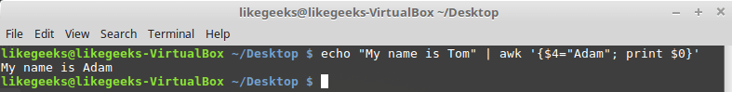*Вызов awk из командной строки с передачей ему многострочного скрипта*

В данном примере первая команда записывает новое значение в переменную $4, а вторая выводит на экран всю строку.

**6 Чтение скрипта awk из файла**

Awk позволяет хранить скрипты в файлах и ссылаться на них, используя ключ -f. Подготовим файл testfile, в который запишем следующее:

{print $1 " has a  home directory at " $6}

Вызовем awk, указав этот файл в качестве источника команд:

$ awk -F: -f testfile /etc/passwd

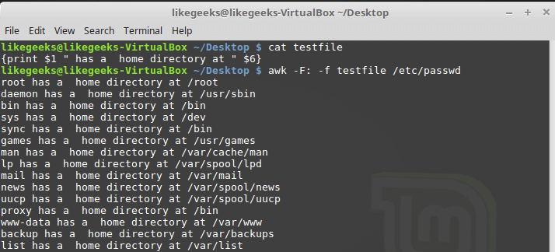*Вызов awk с указанием файла скрипта*

Тут мы выводим из файла /etc/passwd имена пользователей, которые попадают в переменную $1, и их домашние директории, которые попадают в $6. Обратите внимание на то, что файл скрипта задают с помощью ключа -f, а разделитель полей, двоеточие в нашем случае, с помощью ключа -F. В файле скрипта может содержаться множество команд, при этом каждую из них достаточно записывать с новой строки, ставить после каждой точку с запятой не требуется.  
Вот как это может выглядеть:

{

text = " has a  home directory at "

print $1 text $6

}

Тут мы храним текст, используемый при выводе данных, полученных из каждой строки обрабатываемого файла, в переменной, и используем эту переменную в команде print. Если воспроизвести предыдущий пример, записав этот код в файл testfile, выведено будет то же самое.

**7 Выполнение команд до начала обработки данных**

Иногда нужно выполнить какие-то действия до того, как скрипт начнёт обработку записей из входного потока. Например — создать шапку отчёта или что-то подобное. Для этого можно воспользоваться ключевым словом BEGIN. Команды, которые следуют за BEGIN, будут исполнены до начала обработки данных. В простейшем виде это выглядит так:

$ awk 'BEGIN {print "Hello World!"}'  
А вот — немного более сложный пример:

$ awk 'BEGIN {print "The File Contents:"}

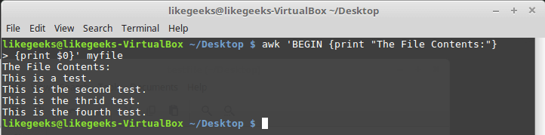{print $0}' myfile

*Выполнение команд до начала обработки данных*

Сначала awk исполняет блок BEGIN, после чего выполняется обработка данных. Будьте внимательны с одинарными кавычками, используя подобные конструкции в командной строке. Обратите внимание на то, что и блок BEGIN, и команды обработки потока, являются в представлении awk одной строкой. Первая одинарная кавычка, ограничивающая эту строку, стоит перед BEGIN. Вторая — после закрывающей фигурной скобки команды обработки данных.

**8 Выполнение команд после окончания обработки данных**

Ключевое слово END позволяет задавать команды, которые надо выполнить после окончания обработки данных:

$ awk 'BEGIN {print "The File Contents:"}

{print $0}

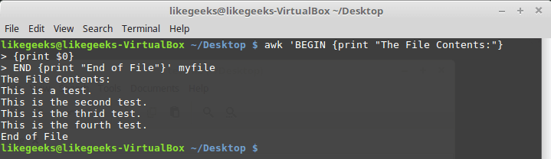END {print "End of File"}' myfile

*Результаты работы скрипта, в котором имеются блоки BEGIN и END*  
  
После завершения вывода содержимого файла, awk выполняет команды блока END. Это полезная возможность, с её помощью, например, можно сформировать подвал отчёта. Теперь напишем скрипт следующего содержания и сохраним его в файле myscript:

BEGIN {

print "The latest list of users and shells"

print " UserName \t HomePath"

print "-------- \t -------"

FS=":"

}

{

print $1 " \t " $6

}

END {

print "The end"

}

Тут, в блоке BEGIN, создаётся заголовок табличного отчёта. В этом же разделе мы указываем символ-разделитель. После окончания обработки файла, благодаря блоку END, система сообщит нам о том, что работа окончена.  
  
Запустим скрипт:

$ awk -f myscript  /etc/passwd

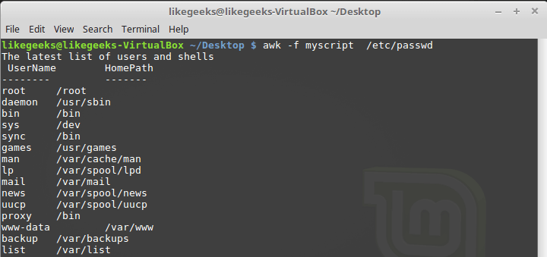

*Обработка файла /etc/passwd с помощью awk-скрипта*  
  
Всё, о чём мы говорили выше — лишь малая часть возможностей awk. Продолжим освоение этого полезного инструмента.

**9 Встроенные переменные: настройка процесса обработки данных**

Утилита awk использует встроенные переменные, которые позволяют настраивать процесс обработки данных и дают доступ как к обрабатываемым данным, так и к некоторым сведениям о них. Мы уже рассматривали позиционные переменные — $1, $2, $3, которые позволяют извлекать значения полей, работали мы и с некоторыми другими переменными. На самом деле, их довольно много. Вот некоторые из наиболее часто используемых:

FIELDWIDTHS — разделённый пробелами список чисел, определяющий точную ширину каждого поля данных с учётом разделителей полей.  
FS — уже знакомая вам переменная, позволяющая задавать символ-разделитель полей.  
RS — переменная, которая позволяет задавать символ-разделитель записей.  
OFS — разделитель полей на выводе awk-скрипта.  
ORS — разделитель записей на выводе awk-скрипта.

По умолчанию переменная OFS настроена на использование пробела. Её можно установить так, как нужно для целей вывода данных:

$ awk 'BEGIN{FS=":"; OFS="-"} {print $1,$6,$7}' /etc/passwd

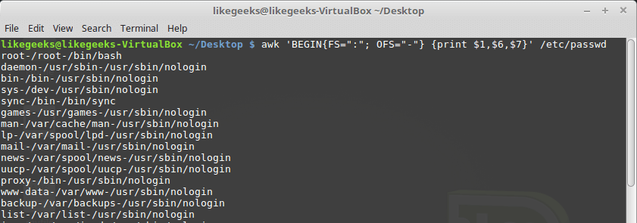*Установка разделителя полей выходного потока*  
  
Переменная FIELDWIDTHS позволяет читать записи без использования символа-разделителя полей. В некоторых случаях, вместо использования разделителя полей, данные в пределах записей расположены в колонках постоянной ширины. В подобных случаях необходимо задать переменную FIELDWIDTHS таким образом, чтобы её содержимое соответствовало особенностям представления данных.  
  
При установленной переменной FIELDWIDTHS awk будет игнорировать переменную FS и находить поля данных в соответствии со сведениями об их ширине, заданными в FIELDWIDTHS. Предположим, имеется файл testfile, содержащий такие данные:

1235.9652147.91

927-8.365217.27

36257.8157492.5

Известно, что внутренняя организация этих данных соответствует шаблону 3-5-2-5, то есть, первое поле имеет ширину 3 символа, второе — 5, и так далее. Вот скрипт, который позволит разобрать такие записи:

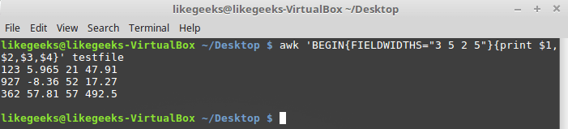$ awk 'BEGIN{FIELDWIDTHS="3 5 2 5"}{print $1,$2,$3,$4}' testfile

*Использование переменной FIELDWIDTHS*

Посмотрим на то, что выведет скрипт. Данные разобраны с учётом значения переменной FIELDWIDTHS, в результате числа и другие символы в строках разбиты в соответствии с заданной шириной полей.  
  
Переменные RS и ORS задают порядок обработки записей. По умолчанию RS и ORS установлены на символ перевода строки. Это означает, что awk воспринимает каждую новую строку текста как новую запись и выводит каждую запись с новой строки.  
  
Иногда случается так, что поля в потоке данных распределены по нескольким строкам. Например, пусть имеется такой файл с именем addresses:

Person Name

123 High Street

(222) 466-1234

Another person

487 High Street

(523) 643-8754

Если попытаться прочесть эти данные при условии, что FS и RS установлены в значения по умолчанию, awk сочтёт каждую новую строку отдельной записью и выделит поля, опираясь на пробелы. Это не то, что нам в данном случае нужно. Для того, чтобы решить эту проблему, в FS надо записать символ перевода строки. Это укажет awk на то, что каждая строка в потоке данных является отдельным полем.  
  
Кроме того, в данном примере понадобится записать в переменную RS пустую строку. Обратите внимание на то, что в файле блоки данных о разных людях разделены пустой строкой. В результате awk будет считать пустые строки разделителями записей. Вот как всё это сделать:

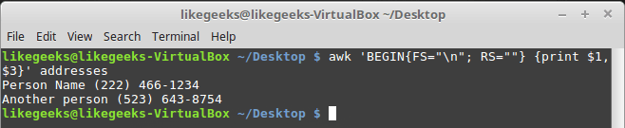$ awk 'BEGIN{FS="\n"; RS=""} {print $1,$3}' addresses

*Результаты настройки переменных RS и FS*  
  
Как видите, awk, благодаря таким настройкам переменных, воспринимает строки из файла как поля, а разделителями записей становятся пустые строки.

Встроенные переменные: сведения о данных и об окружении

Помимо встроенных переменных, о которых мы уже говорили, существуют и другие, которые предоставляют сведения о данных и об окружении, в котором работает awk:

ARGC — количество аргументов командной строки.  
ARGV — массив с аргументами командной строки.  
ARGIND — индекс текущего обрабатываемого файла в массиве ARGV.  
ENVIRON — ассоциативный массив с переменными окружения и их значениями.  
ERRNO — код системной ошибки, которая может возникнуть при чтении или закрытии входных файлов.  
FILENAME — имя входного файла с данными.  
FNR — номер текущей записи в файле данных.  
IGNORECASE — если эта переменная установлена в ненулевое значение, при обработке игнорируется регистр символов.  
NF — общее число полей данных в текущей записи.  
NR — общее число обработанных записей.

Переменные ARGC и ARGV позволяют работать с аргументами командной строки. При этом скрипт, переданный awk, не попадает в массив аргументов ARGV. Напишем такой скрипт:

$ awk 'BEGIN{print ARGC,ARGV[1]}' myfile

После его запуска можно узнать, что общее число аргументов командной строки — 2, а под индексом 1 в массиве ARGV записано имя обрабатываемого файла. В элементе массива с индексом 0 в данном случае будет «awk».

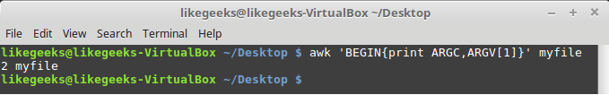

*Работа с параметрами командной строки*  
  
Переменная ENVIRON представляет собой ассоциативный массив с переменными среды. Опробуем её:

$ awk '

BEGIN{

print ENVIRON["HOME"]

print ENVIRON["PATH"]

}'

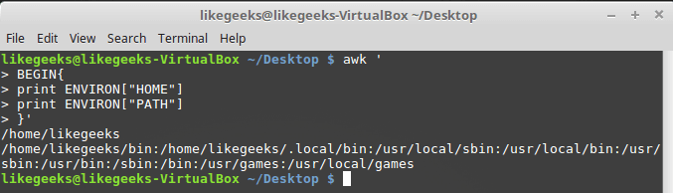

*Работа с переменными среды*  
  
Переменные среды можно использовать и без обращения к ENVIRON. Сделать это, например, можно так:

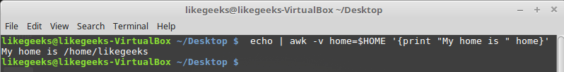$  echo | awk -v home=$HOME '{print "My home is " home}'

*Работа с переменными среды без использования ENVIRON*  
  
Переменная NF позволяет обращаться к последнему полю данных в записи, не зная его точной позиции:

$ awk 'BEGIN{FS=":"; OFS=":"} {print $1,$NF}' /etc/passwd

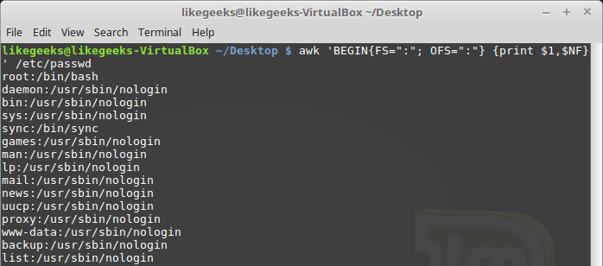*Пример использования переменной NF*

Эта переменная содержит числовой индекс последнего поля данных в записи. Обратиться к данному полю можно, поместив перед NF знак $.  
  
Переменные FNR и NR, хотя и могут показаться похожими, на самом деле различаются. Так, переменная FNR хранит число записей, обработанных в текущем файле. Переменная NR хранит общее число обработанных записей. Рассмотрим пару примеров, передав awk один и тот же файл дважды:

$ awk 'BEGIN{FS=","}{print $1,"FNR="FNR}' myfile myfile

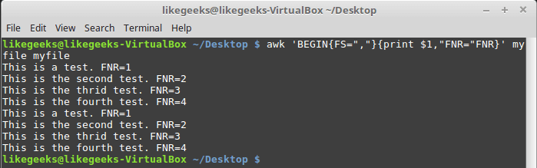

*Исследование переменной FNR*  
  
Передача одного и того же файла дважды равносильна передаче двух разных файлов. Обратите внимание на то, что FNR сбрасывается в начале обработки каждого файла.  
  
Взглянем теперь на то, как ведёт себя в подобной ситуации переменная NR:

$ awk '

BEGIN {FS=","}

{print $1,"FNR="FNR,"NR="NR}

END{print "There were",NR,"records processed"}' myfile myfile

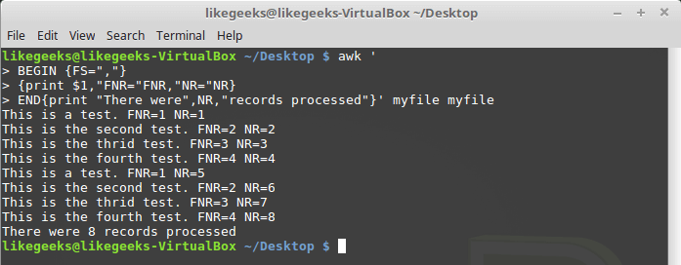*Различие переменных NR и FNR*

Как видно, FNR, как и в предыдущем примере, сбрасывается в начале обработки каждого файла, а вот NR, при переходе к следующему файлу, сохраняет значение.

**10 Пользовательские переменные**

Как и любые другие языки программирования, awk позволяет программисту объявлять переменные. Имена переменных могут включать в себя буквы, цифры, символы подчёркивания. Однако, они не могут начинаться с цифры. Объявить переменную, присвоить ей значение и воспользоваться ей в коде можно так:

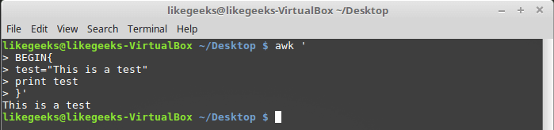$ awk '

BEGIN{

test="This is a test"

print test

}'

*Работа с пользовательской переменной*

**11 Условный оператор**

Awk поддерживает стандартный во многих языках программирования формат условного оператора if-then-else. Однострочный вариант оператора представляет собой ключевое слово if, за которым, в скобках, записывают проверяемое выражение, а затем — команду, которую нужно выполнить, если выражение истинно.  
Например, есть такой файл с именем testfile:

10

15

6

33

45  
Напишем скрипт, который выводит числа из этого файла, большие 20:

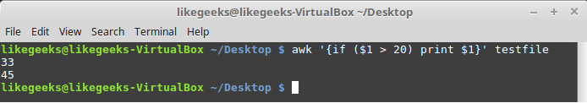$ awk '{if ($1 > 20) print $1}' testfile

*Однострочный оператор if*  
Если нужно выполнить в блоке if несколько операторов, их нужно заключить в фигурные скобки:

$ awk '{

if ($1 > 20)

{

x = $1 * 2

print x

}

}' testfile

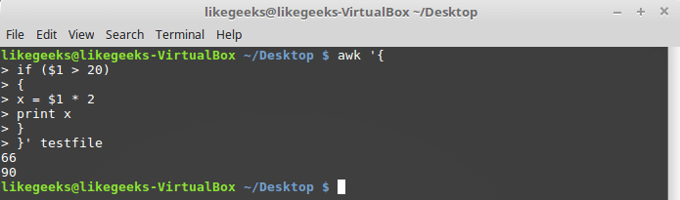*Выполнение нескольких команд в блоке if*  
  
Как уже было сказано, условный оператор awk может содержать блок else:

$ awk '{

if ($1 > 20)

{

x = $1 * 2

print x

} else

{

x = $1 / 2

print x

}}' testfile

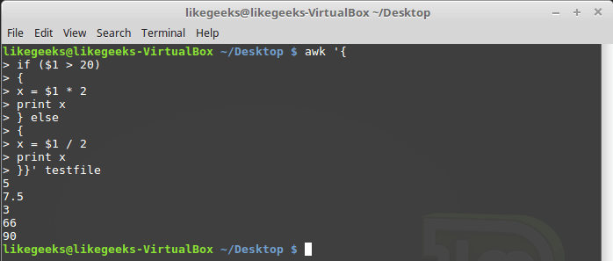

*Условный оператор с блоком else*  
  
Ветвь else может быть частью однострочной записи условного оператора, включая в себя лишь одну строку с командой. В подобном случае после ветви if, сразу перед else, надо поставить точку с запятой:

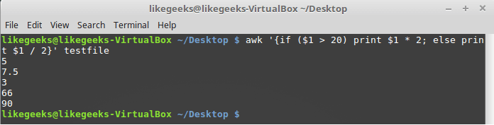$ awk '{if ($1 > 20) print $1 * 2; else print $1 / 2}' testfile

*Условный оператор, содержащий ветви if и else, записанный в одну строку*

**12 Цикл while**  
Цикл while позволяет перебирать наборы данных, проверяя условие, которое остановит цикл. Вот файл myfile, обработку которого мы хотим организовать с помощью цикла:

124 127 130

112 142 135

175 158 245

Напишем такой скрипт:

$ awk '{

total = 0

i = 1

while (i < 4)

{

total += $i

i++

}

avg = total / 3

print "Average:",avg

}' testfile

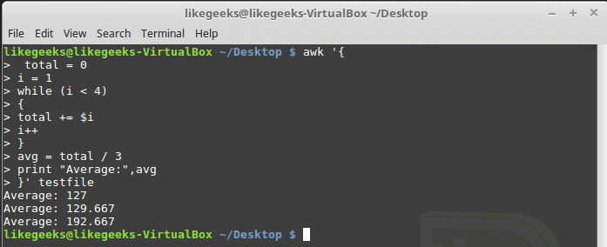

*Обработка данных в цикле while*  
  
Цикл while перебирает поля каждой записи, накапливая их сумму в переменной total и увеличивая в каждой итерации на 1 переменную-счётчик i. Когда i достигнет 4, условие на входе в цикл окажется ложным и цикл завершится, после чего будут выполнены остальные команды — подсчёт среднего значения для числовых полей текущей записи и вывод найденного значения.  
  
В циклах while можно использовать команды break и continue. Первая позволяет досрочно завершить цикл и приступить к выполнению команд, расположенных после него. Вторая позволяет, не завершая до конца текущую итерацию, перейти к следующей.  
  
Вот как работает команда break:

$ awk '{

total = 0

i = 1

while (i < 4)

{

total += $i

if (i == 2)

break

i++

}

avg = total / 2

print "The average of the first two elements is:",avg

}' testfile

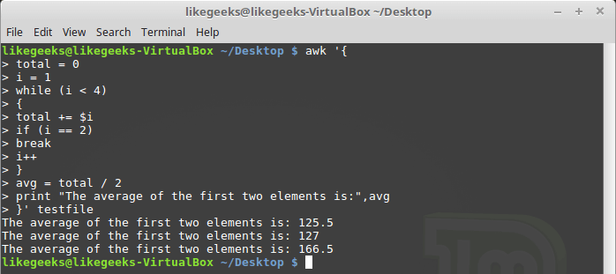

*Команда break в цикле while*

**13 Цикл for**

Циклы for используются во множестве языков программировании. Поддерживает их и awk. Решим задачу расчёта среднего значения числовых полей с использованием такого цикла:

$ awk '{

total = 0

for (i = 1; i < 4; i++)

{

total += $i

}

avg = total / 3

print "Average:",avg

}' testfile

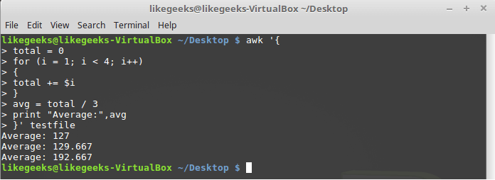

*Цикл for*  
  
Начальное значение переменной-счётчика и правило её изменения в каждой итерации, а также условие прекращения цикла, задаются в начале цикла, в круглых скобках. В итоге нам не нужно, в отличие от случая с циклом while, самостоятельно инкрементировать счётчик.

**14 Форматированный вывод данных**

Команда printf в awk позволяет выводить форматированные данные. Она даёт возможность настраивать внешний вид выводимых данных благодаря использованию шаблонов, в которых могут содержаться текстовые данные и спецификаторы форматирования.  
Спецификатор форматирования — это специальный символ, который задаёт тип выводимых данных и то, как именно их нужно выводить. Awk использует спецификаторы форматирования как указатели мест вставки данных из переменных, передаваемых printf.  
Первый спецификатор соответствует первой переменной, второй спецификатор — второй, и так далее. Спецификаторы форматирования записывают в таком виде:

%[modifier]control-letter  
Вот некоторые из них:

c — воспринимает переданное ему число как код ASCII-символа и выводит этот символ.  
d — выводит десятичное целое число.  
i — то же самое, что и d.  
e — выводит число в экспоненциальной форме.  
f — выводит число с плавающей запятой.  
g — выводит число либо в экспоненциальной записи, либо в формате с плавающей запятой, в зависимости от того, как получается короче.  
o — выводит восьмеричное представление числа.  
s — выводит текстовую строку.

Вот как форматировать выводимые данные с помощью printf:

$ awk 'BEGIN{

x = 100 * 100

printf "The result is: %e\n", x

}'

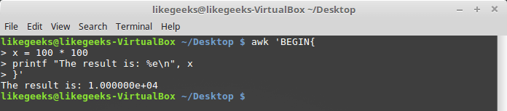

*Форматирование выходных данных с помощью printf*  
  
Тут, в качестве примера, мы выводим число в экспоненциальной записи. Полагаем, этого достаточно для того, чтобы вы поняли основную идею, на которой построена работа с printf.

**15 Встроенные математические функции**

При работе с awk программисту доступны [встроенные функции](https://www.gnu.org/software/gawk/manual/html_node/Built_002din.html#Built_002din). В частности, это математические и строковые функции, функции для работы со временем. Вот, например, список математических функций, которыми можно пользоваться при разработке awk-скриптов:

cos(x) — косинус x (x выражено в радианах).  
sin(x) — синус x.  
exp(x) — экспоненциальная функция.  
int(x) — возвращает целую часть аргумента.  
log(x) — натуральный логарифм.  
rand() — возвращает случайное число с плавающей запятой в диапазоне 0 — 1.  
sqrt(x) — квадратный корень из x.

Вот как пользоваться этими функциями:

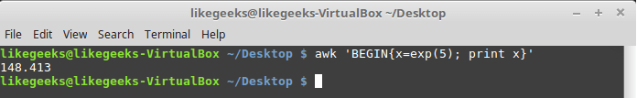$ awk 'BEGIN{x=exp(5); print x}'

*Работа с математическими функциями*

**16 Строковые функции**

Awk поддерживает множество [строковых функций](https://www.gnu.org/software/gawk/manual/html_node/String-Functions.html#String-Functions). Все они устроены более или менее одинаково. Вот, например, функция toupper:

$ awk 'BEGIN{x = "likegeeks"; print toupper(x)}'

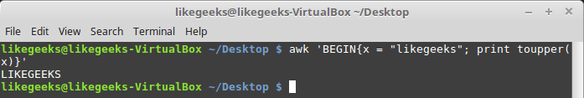*Использование строковой функции toupper*

Эта функция преобразует символы, хранящиеся в переданной ей строковой переменной, к верхнему регистру.

**17 Пользовательские функции**

При необходимости вы можете создавать собственные функции awk. Такие функции можно использовать так же, как встроенные:

$ awk '

function myprint()

{

printf "The user %s has home path at %s\n", $1,$6

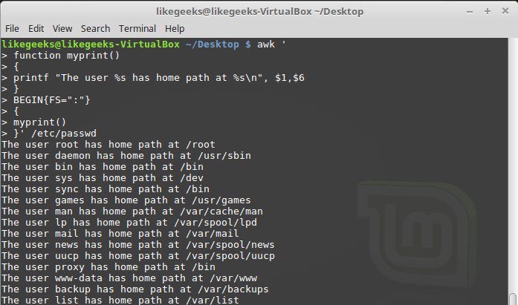}

BEGIN{FS=":"}

{

myprint()

}' /etc/passwd

В примере используется заданная нами функция myprint, которая выводит данные.

*Использование собственной функции*

**18 Основные недостатки языка awk**

Язык awk представляется идеальным инструментом для написания простых скриптов, связанных с обработкой текстов. В то же время возможности языка часто оказываются недостаточными для решения более сложных задач. Ниже перечислены основные проблемы, связанные с использованием языка awk для написания более сложных скриптов.

***Все переменные в awk имеют глобальную область видимости***

В результате приходится следить за тем, чтобы в всей программе, включая функции, использовались уникальные имена переменных. Единственная возможность использовать локальные переменные (фиктивные аргументы функции) на практике слишком неудобна.

***Переменная создается в момент первого использования***

Даже если переменной еще не присвоено значение, ее значение можно использовать в выражении. В результате ошибки в написании имени переменной не приводят к появлению ошибок при выполнении скрипта.

***Массивы и функции не являются полноправными объектами***

Ссылку на функцию нельзя присвоить переменной, поместить в массив или вернуть из функции в качестве возвращаемого значения. Массив также не может быть возвращаемым значением функции. Кроме того, переменная, став однажды массивом, навсегда сохраняет это свойство т.е. даже после удаления оператором delete она не может принять скалярного значения.

**Список использованной литературы**

1. Курсовая работа на тему троичный компьютер (автор Руслан Хасанов) [Электронный ресурс]. URL:

<https://www.academia.edu/>